Министерство образования и науки Российской Федерации Федеральное агентство по образованию

Федеральное государственное бюджетное образовательное учреждение высшего образования

«Вятский государственный университет»

Факультет автоматики и вычислительной техники

Кафедра электронных вычислительных машин

ОБРАБОТКА ПРЕРЫВАНИЙ НА ОСНОВЕ ПККИ К580ВВ79

Отчет по лабораторной работе №3 дисциплины

«Микропроцессорные системы»

Вариант 2

Выполнил студент группы ИВТ-41 /Крючков И. С./ Проверил /Крутиков А. К./

Киров 2023

1. Задание
2. Для заданных частот процессора и ПККИ вычислить коэффициент пересчета;
$$K=\left\lfloor \frac{f_{пр}}{f_{пкки}}\right\rfloor =\left\lfloor \frac{1900000}{90000}\right\rfloor =21$$

3. Разработать и ввести программу для исследования работы ПККИ в режиме стандартной клавиатуры. Коды клавиш, приведенные в скобках, вводятся последовательно

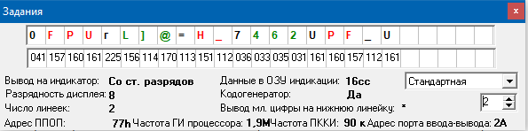

Рисунок 1 – Задание 1

1. Разработать и ввести программу для исследования работы ПККИ в режиме игровой клавиатуры. Коды клавиш, приведенные в скобках, вводятся одновременно

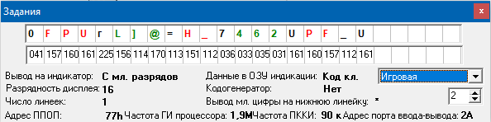

Рисунок 2 – Задание 2

1. Разработать и ввести программу для исследования работы ПККИ в режиме игровой клавиатуры с подключением средств обнаружения ошибок. Коды клавиш, приведенные в скобках, вводятся одновременно

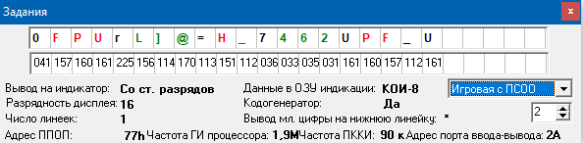

Рисунок 3 – Задание 3

1. Разработать и ввести программу для исследования работы ПККИ в режиме ввода по стробу. Коды клавиш, приведенные в скобках, вводятся последовательно

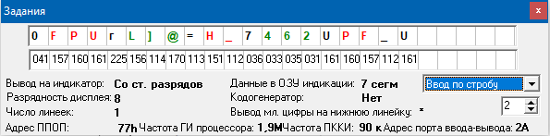

Рисунок 4 – Задание 4

1. Разработать и набрать программу для исследования работы ПККИ в режиме анализа матрицы датчиков. Номера сработавших датчиков приведены в таблице 4. В результате работы программы на экран должно быть выведено количество сработавших датчиков

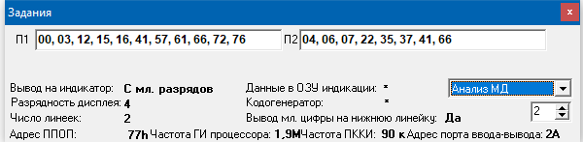

Рисунок 5 – Задание 5

1. Ход работы

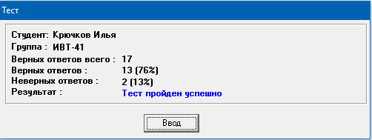

1. Стандартный режим

Текст основной программы, подпрограммы инициализации и подпрограммы обработки прерываний для работы программируемого контроллера клавиатуры и индикации в режиме стандартной клавиатуры представлен на рисунке 6. Экранная форма работы программы представлена на рисунке 7.

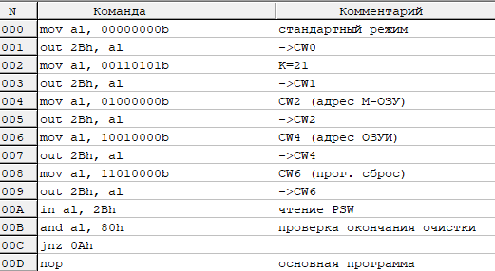

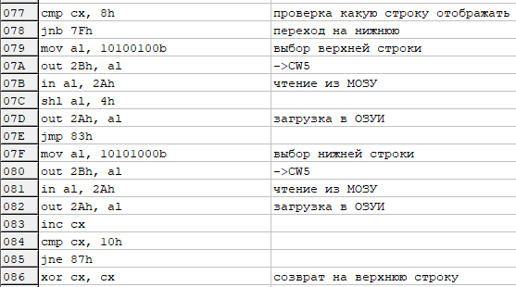

Рисунок 6 – Программа для стандартного режима

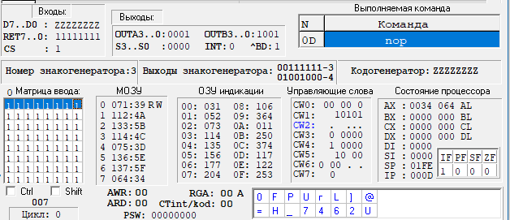

Рисунок 7 – Экранная форма работы программы стандартного режима

1. Игровой режим

Текст основной программы, подпрограммы инициализации и подпрограммы обработки прерываний для работы программируемого контроллера клавиатуры и индикации в режиме игровой клавиатуры представлен на рисунке 8. Экранная форма работы программы представлена на рисунке 9.

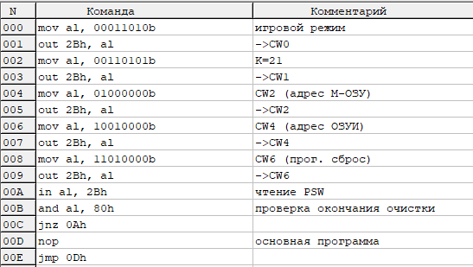

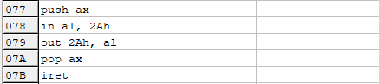

Рисунок 8 – Программа для игрового режима

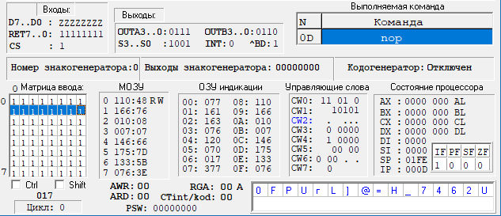

Рисунок 9 – Экранная форма работы программы игрового режима

1. Игровой режим клавиатуры с ПСОО

Текст основной программы, подпрограммы инициализации и подпрограммы обработки прерываний для работы программируемого контроллера клавиатуры и индикации в режиме игровой клавиатуры представлен на рисунке 10. Экранная форма работы программы представлена на рисунке 11.

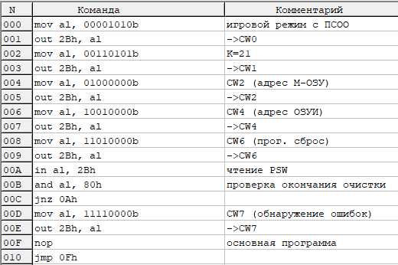

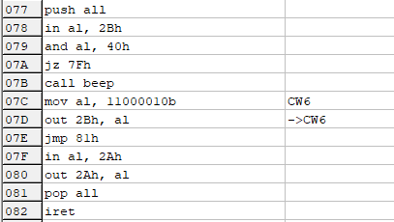

Рисунок 10 – Программа для игрового режима с ПСОО

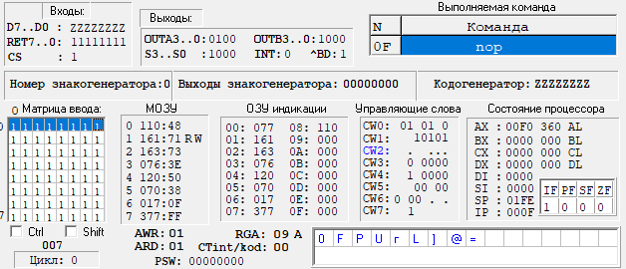

Рисунок 11 – Экранная форма работы программы игрового режима с ПСОО

1. Режим ввода по стробу

Текст основной программы, подпрограммы инициализации и подпрограммы обработки прерываний для работы программируемого контроллера клавиатуры и индикации в режиме ввода по стробу представлен на рисунке 12. Экранная форма работы программы представлена на рисунке 13.

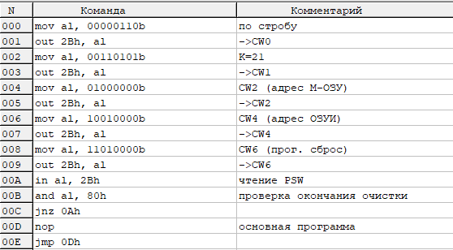

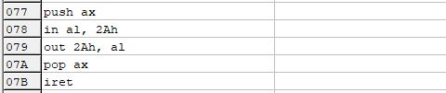

Рисунок 12 – Программа для режима ввода по стробу

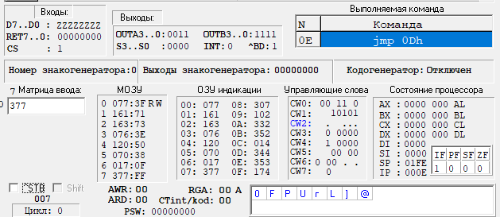

Рисунок 13 – Экранная форма программы для режима ввода по стробу

1. Режим анализа матриц датчиков

Текст основной программы, подпрограммы инициализации и подпрограммы анализа матрицы датчиков приведен на рисунке 14. Экранная форма работы программы представлена на рисунке 15.

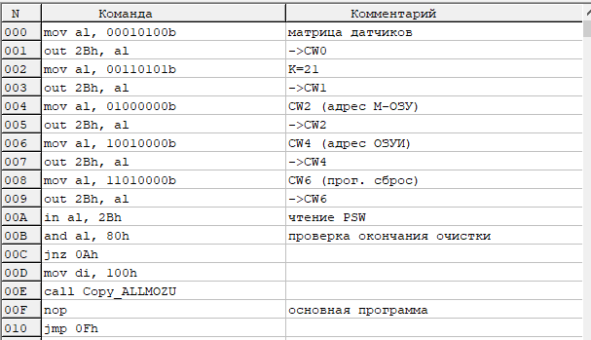

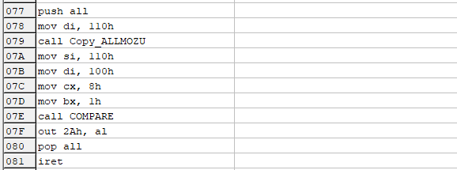

Рисунок 14 – Программа для режима анализа датчиков

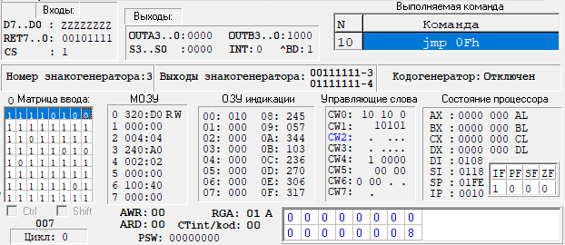Рисунок 15 – Экранная форма программа для режима анализа датчиков

Вывод

В ходе лабораторной работы были изучены принципы организации системы ввода и отображения информации в различных режимах ввода и отображения информации для ПККИ ВВ79. Также было усвоено:

1. В режиме стандартной клавиатуры осуществляется ввод только одной единственной клавиши из всего набора (этот режим также часто называют с запрещением ввода кодов двух и более одновременно нажатых клавиш). Если после анализа схемой устранения дребезга контактов на протяжении двух циклов сканирования матрицы других сработавших клавиш не было обнаружено, то в ПККИ формируется код клавиши, в разряд D7 которого может помещаться единица - признак кода КОИ-8, а единица в разряде D6 может выступать в роли признака верхнего/нижнего регистра клавиатуры. Разряды D7 и D6 (C0/~STB - управление и SH - верхний/нижний регистр) отражают состояние двух дополнительных клавиш, подключенных непосредственно к входам C0/~STB (D7) и SH (D6).
2. Особенностью игрового режима является то, что в режиме игровой клавиатуры коды клавиш вводятся в М-ОЗУ в том порядке, в котором они обнаружены при сканировании клавиатуры после двух циклов сканирования устранения дребезга контактов. Этим можно объяснить то, что символы, вводимые одновременно, на индикатор отобразились не том порядке, какой указан в задании.
3. В режиме “игровой” клавиатуры с подключением средств обнаружения ошибок контроллер дополнительно формирует сигнал ошибки, записываемый в бит D6 слова состояния ПККИ, в том случае, если во время одного из циклов проверки на дребезг контактов будет обнаружено две и более одновременно нажатых клавиш. Установка флага ошибки S/E в слове состояния запрещает запись информации в М-ОЗУ и устанавливает сигнал прерывания INT=1. При обнаружении одиночного срабатывания код клавиши вводится в М-ОЗУ и также формируется сигнал запроса на прерывание INT.
4. Режим ввода по стробу предназначен для работы с матрицами клавиатуры, использующих эффект Холла или явление ферромагнетизма, для снятия информации с которых требуются стробирующие импульсы.
5. Для реализации вывода символов в две линейки индикаторов используется слово состояния CW5 режим «Запрета записи в ОЗУ индикации». В данном режиме можно запретить выдачу любой тетрады содержимого выходных регистров индикации OUTA, OUTB.
6. В режиме анализа матрицы датчиков сигналы через входы RET7- RET0, минуя схему устранения дребезга контактов, поступают непосредственно в МОЗУ в унитарном коде. Ввод состояния датчиков в МОЗУ осуществляется в обратном коде, МОЗУ работает в режиме произвольного доступа, при этом в качестве источника адреса записи в МОЗУ выступает счѐтчик сканирования, а чтения – регистр адреса ОЗУ индикации. Состояния датчиков, подключенных ко входам C0/~STB и SH ПККИ, в этом режиме игнорируются. Сигнал прерывания INT=1 вырабатывается, если в конце цикла сканирования матрицы датчиков обнаружится, что хотя бы один датчик изменил свое состояние на противоположное по сравнению с предыдущим циклом сканирования.